LAPORAN KEGIATAN DI SEKOLAH SDN 2 PAPAHAN, SD 2 JATI DAN SD 1 JATI



Disusun Oleh:
NAMA : EVAN ABIARGANA
NISN : 9502
NO ABSEN : 5
KELAS : XI RC

SMK NEGERI 2 KARANGANYAR
TAHUN AJARAN 2025/2026

KATA PENGANTAR

Puji syukur kami panjatkan ke hadirat Tuhan Yang Maha Esa atas segala rahmat dan karunia-Nya sehingga kami dapat melaksanakan kegiatan belajar di luar sekolah dengan baik serta menyusun laporan ini tepat pada waktunya.
Laporan ini disusun sebagai bentuk pertanggungjawaban atas pelaksanaan kegiatan belajar di luar sekolah yang dilaksanakan di SDN 2 Papahan, SD 2 Jati, dan SD 1 Jati. Kegiatan ini bertujuan untuk menerapkan ilmu yang telah kami peroleh di sekolah, khususnya dalam bidang Teknologi Informasi, serta membantu tenaga pendidik dalam kegiatan pembelajaran dan pemeliharaan perangkat komputer.
Kami menyadari bahwa laporan ini masih memiliki kekurangan. Oleh karena itu, kami mengharapkan kritik dan saran yang membangun demi penyempurnaan laporan ini di masa mendatang.
Akhir kata, kami mengucapkan terima kasih kepada Bapak/Ibu guru pembimbing serta semua pihak yang telah memberikan arahan dan dukungan dalam pelaksanaan kegiatan ini.

25 Februari 2026

Penulis

DAFTAR ISI
HALAMAN JUDUL………………...……………………...………………......1
KATA PENGANTAR……………..……………………………………………2
DAFTAR ISI……………………………………..…………………….……….3
BAB I PENDAHULUAN…………...………………………………………......4
- Latar Belakang……………..………………………………………4
- Tujuan Kegiatan……………………………..……………………..4
- Manfaat Kegiatan…………………………...………………….......4
BAB II PELAKSANAAN KEGIATAN……………………………...………...5
- Kegiatan Minggu Pertama……………..……………...…………...5
- Kegiatan Minggu Kedua…………..………………………..……...5
- Kegiatan Minggu Ketiga…………..………………………..……...5
BAB III PENUTUP………………………...…………………………………...6
- Kesimpulan…………..…………………………………………......6
LAMPIRAN……………………...……………………………………………..7

BAB I
PENDAHULUAN

- Latar Belakang
Sebagai siswa Sekolah Menengah Kejuruan (SMK), kami tidak hanya dituntut untuk memahami materi secara teori, tetapi juga mampu menerapkan ilmu yang telah dipelajari dalam praktik nyata di lingkungan masyarakat. Oleh karena itu, guru memberikan tugas belajar di luar sekolah untuk membantu tenaga pendidik di beberapa sekolah dasar.
Kegiatan ini dilaksanakan sebagai bentuk pengabdian serta latihan kerja nyata dalam bidang Teknologi Informasi. Melalui kegiatan ini, kami diharapkan mampu mengembangkan keterampilan teknis, kemampuan komunikasi, serta tanggung jawab dalam bekerja secara tim.
- Tujuan Kegiatan
Adapun tujuan dari kegiatan belajar di luar sekolah ini adalah sebagai berikut:
- Menerapkan ilmu yang telah dipelajari di sekolah, khususnya dalam bidang komputer dan teknologi informasi.
- Membantu guru dan siswa sekolah dasar dalam memahami penggunaan aplikasi Microsoft Word, Microsoft Excel, dan Microsoft PowerPoint.
- Membantu perawatan serta pendataan perangkat komputer yang ada di sekolah.
- Melatih kerja sama, tanggung jawab, dan komunikasi dalam kelompok.

- Manfaat Kegiatan
Manfaat yang diperoleh dari kegiatan ini antara lain:
- Bagi siswa SMK, kegiatan ini memberikan pengalaman praktik secara langsung di lapangan.
- Bagi sekolah dasar, kegiatan ini membantu proses pembelajaran dan pemeliharaan perangkat teknologi.
- Bagi guru, kegiatan ini meringankan tugas dalam pelaksanaan sosialisasi dan pengecekan perangkat computer.

BAB II
PELAKSANAAN KEGIATAN

- Kegiatan Minggu Pertama

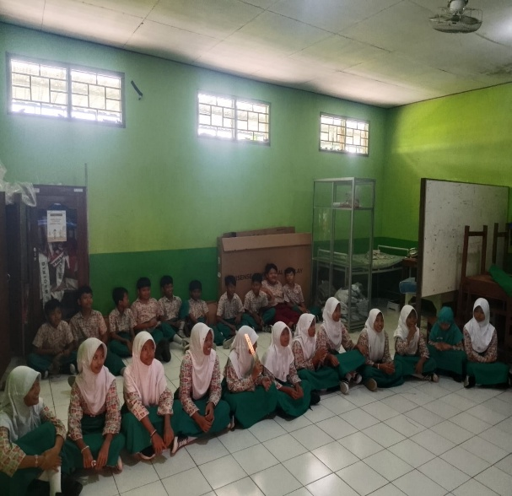
Kegiatan minggu pertama dilaksanakan pada hari Rabu di SDN 2 Papahan. Pada kegiatan ini, kami melakukan sosialisasi kepada siswa kelas VI mengenai penggunaan Microsoft Word, Microsoft Excel, dan Microsoft PowerPoint.
Materi yang disampaikan meliputi pengenalan fungsi dasar masing-masing aplikasi, cara membuat dan menyimpan dokumen di Microsoft Word, pembuatan tabel sederhana di Microsoft Excel, serta pembuatan slide presentasi di Microsoft PowerPoint.
Kegiatan berjalan dengan lancar dan siswa menunjukkan antusiasme yang baik selama proses pembelajaran berlangsung.
- Kegiatan Minggu Kedua

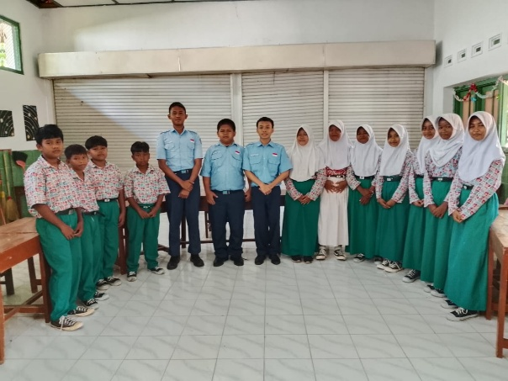
Kegiatan minggu kedua dilaksanakan pada hari Rabu di SD 2 Jati. Kegiatan yang dilakukan masih berupa sosialisasi mengenai Microsoft Word, Microsoft Excel, dan Microsoft PowerPoint kepada siswa kelas VI.
Dalam pelaksanaannya, kami memberikan penjelasan materi serta praktik langsung agar siswa lebih mudah memahami penggunaan aplikasi tersebut. Secara keseluruhan, kegiatan berjalan dengan tertib dan lancar.
- Kegiatan Minggu Ketiga
Kegiatan minggu ketiga dilaksanakan pada hari Rabu di SD 1 Jati. Pada minggu ini, tugas yang diberikan berbeda dari minggu sebelumnya.
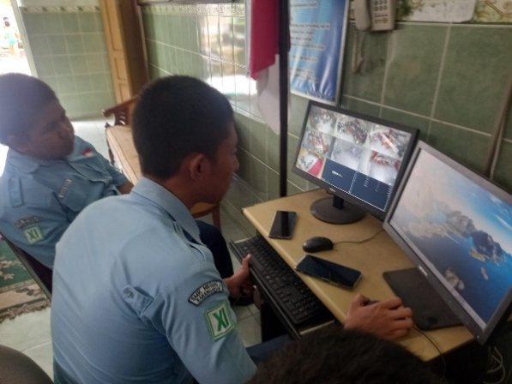
Kami diminta untuk melakukan perbaikan PC yang berada di kantor kepala sekolah serta melakukan pendataan (listing) laptop Chromebook sekolah yang mengalami kerusakan.
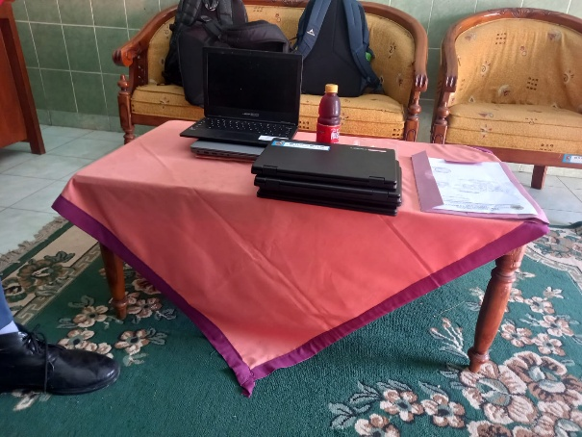
Dalam pelaksanaannya, kami melakukan pengecekan perangkat keras dan perangkat lunak pada PC tersebut untuk memastikan komputer dapat digunakan kembali dengan baik. Selain itu, kami mendata jumlah Chromebook yang rusak serta mencatat jenis kerusakan yang ditemukan untuk dilaporkan kepada pihak sekolah.
Kegiatan ini memberikan pengalaman tambahan bagi kami dalam bidang perawatan dan troubleshooting perangkat komputer.
BAB III
PENUTUP

- Kesimpulan
Berdasarkan kegiatan belajar di luar sekolah yang telah kami laksanakan di SDN 2 Papahan, SD 2 Jati, dan SD 1 Jati, dapat disimpulkan bahwa kegiatan ini berjalan dengan baik dan lancar.
Pada minggu pertama dan kedua, kami melaksanakan sosialisasi mengenai penggunaan Microsoft Word, Microsoft Excel, dan Microsoft PowerPoint kepada siswa kelas VI. Kegiatan tersebut membantu siswa dalam memahami dasar-dasar penggunaan aplikasi perkantoran.
Pada minggu ketiga, kami melaksanakan perbaikan PC di kantor kepala sekolah serta melakukan pendataan laptop Chromebook yang mengalami kerusakan. Kegiatan ini memberikan pengalaman baru bagi kami dalam melakukan pengecekan serta perawatan perangkat komputer secara langsung.
Secara keseluruhan, kegiatan ini memberikan manfaat yang besar baik bagi kami sebagai siswa SMK maupun bagi pihak sekolah dasar yang kami bantu.

LAMPIRAN

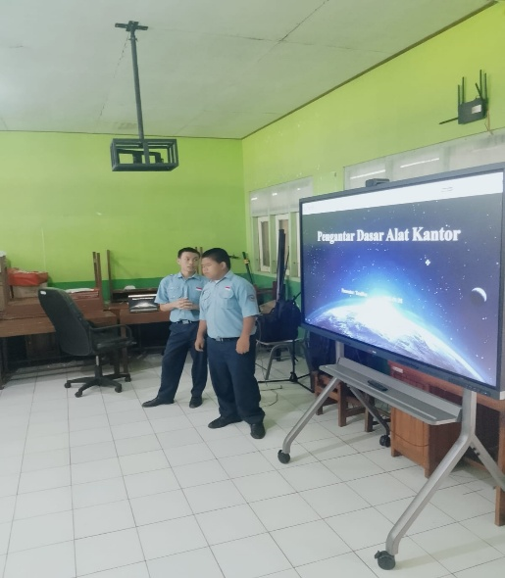
Solsialisasi Microsoft Word, Microsoft Excel, dan Microsoft PowerPoint di SDN 2 PAPAHAN.

Solsialisasi Microsoft Word, Microsoft Excel, dan Microsoft PowerPoint di SDN 2 PAPAHAN.

Solsialisasi Microsoft Word, Microsoft Excel, dan Microsoft PowerPoint di SD 2 JATI.

Memperbaiki perbaikan PC yang berada di kantor kepala sekolah di SD 1 JATI.
Mendata jumlah Chromebook yang rusak serta mencatat jenis kerusakan yang ditemukan di SD 1 JATI.

